Муниципальное бюджетное общеобразовательное учреждение г. Ульяновска
«Средняя школа № 31 им. Героев Свири»

Творческая работа
«Коррупция: что это такое и как ей противостоять?»



Выполнила: ученица 11А класса
Бородина Полина
Руководитель: учитель истории
Дворкина Лариса Николаевна

Ульяновск 2019 г

Коррупция!
Как часто сегодня мы слышим это слово. О коррупции говорят с экранов телевизоров, борьбе с коррупцией посвящены статьи в газетах, интернете, в школах проводятся уроки по антикоррупции.
Я уверена, что сегодня нет ни одного человека, который не смог бы дать определение понятию «коррупция».
Когда я решила провести свое небольшое исследование о коррупции, то задала вопрос «Что такое коррупция?» своим одноклассникам. Ответы были самые разные:
коррупция – это нарушение закона, но доказать это очень сложно;
коррупция - когда человек делает что-то в своих интересах в ущерб другим людям;
коррупция – это использование каких-либо особых привилегий для личного обогащения;
коррупция – это мошенничество, обман, подкуп должностных лиц и это очень страшное преступление;
коррупция - выгодный и быстрый способ решения любых проблем при наличии денег;
коррупция – это нарушения в распределении государственных благ;
коррупция – это поступки человека, противоречащие закону, морали и они опасны для всего общества, т. к люди начинают привыкать к мысли, что закон нарушать можно;
коррупция – это проявление жадности в человеке, стремление унизить других людей, властвовать над ними, заставить подчиняться себе потому, что «я» в этой жизни - главный;
коррупция – это взятки, это люди – одни берут, другие дают, но вместе они и составляют опасную смесь, которая постепенно разрушает наше общество;
коррупция – это подкуп должностных лиц, а значит государство, где процветает коррупция, не может нормально функционировать;
коррупция – это слияние криминала с властью;
коррупция была, есть и будет и никто, никогда не сможет её победить.
Проанализировав ответы одноклассников, я пришла к выводу, что каждый из них по-своему прав. Одно определение дополняет другое и начинаешь осознавать, что понятие «коррупция», как явление нашей, жизни сложное и многоаспектное.
Что же такое коррупция?
Какое объяснение этому понятию дает научная литература.
В первую очередь я обратилась к толковому словарю Ожегова С.И., к которому я часто прибегаю на уроках пытаясь найти правильное правописание нового слова. Словарь дает такое определение:
«Коррупция - моральное разложение должностных лиц и политиков, выражающееся в незаконном обогащении, взяточничестве, хищении и срастании с мафиозными структурами. Коррупция государственных чиновников. Коррупция во властных структурах».
Большой энциклопедический словарь определяет коррупцию как «прямое использование должностным лицом своего служебного положения в целях личного обогащения. Как правило, сопровождается нарушением законности».
Юридический словарь: «Коррупция – (от. лат. сorruptio - подкуп) – общественно опасное явление в сфере политики или государственного управления, выражающееся в умышленном использовании должностными лицами своих прав в целях личного обогащения».
«Коррупция - преступная деятельность, которая заключается в использовании должностными лицами своих прав в целях личного обогащения» - так трактует коррупцию политико-терминологический словарь.
Экономический словарь: «Коррупция – сращивание государственного аппарата, чиновников с преступными элементами в сфере государственного управления и экономики»
Я даже нашла определение слову «коррупция» в международных документах.
В документах ООН «коррупция» определяется как «злоупотребление государственной властью для получения выгоды в личных целях. В учебном пособии ООН «Практические меры борьбы с коррупцией» (1990г) к коррупции отнесены: кража, хищение и присвоение государственной собственности должностными лицами; злоупотребление служебным положением для получения неоправданных личных выгод (льгот, преимуществ); конфликт интересов между общественным долгом и личной корыстью».
«Конвенция Совета Европы об уголовной ответственности за коррупцию» (1998г) понимает под коррупцией «активный и пассивный подкуп членов национальных и иностранных публичных собраний, судей, должностных лиц, международных организаций и членов международных парламентских собраний, злоупотребление влиянием в корыстных целях, подкуп в частном секторе»
Анализируя все эти определения к слову коррупция, я сделала вывод, что в наше время «коррупция» как понятие стало более сложное, т.к. мы сталкиваемся с огромным многообразием проявления коррупции в современном мире, а так же коррупция превратилась в явление мирового масштаба и перестала быть проблемой отдельной страны.
Проявление коррупции встречается в государственной сфере, коммерческих и общественных организациях, в армии, в банковской системе, системе образования, здравоохранения, жилищной сфере, таможенных, налоговых органах и, что особенно опасно, в правоохранительных органах, в судебной системе.
Новостная лента часто пестрит сообщениями о разоблачении очередной масштабной коррупционной схемы. Все мы слышали о деле Онищенко, газовых схемах Курченко, операции «Янтарь», деле Алексея Улюкаева, деле «Оборонсервиса» и многих других
Коррупция в сфере государственных закупок в настоящее время стала обычным явлением. Сама система государственных и муниципальных закупок является одной из самых «благоприятных» для осуществления коррупционных схем. Согласно некоторым статистическим данным, от 60 до 90% всех госзакупок проводятся с нарушениями. В целом, вся экономическая сфера способствует процветанию коррупции.
Нормой стали случаи взяточничества. Мы имеем дело с коррупционерами буквально каждый день в нашей повседневной жизни. Часто с ними сталкиваемся в сфере образования. Так, например, в школе директор собирает деньги на ремонт или на новые шторы, в ВУЗах студенты покупают бумагу для нужд кафедры, «задабривают» преподавателей, чтобы успешно сдать очередную сессию. Коррупция в медицине также уже воспринимается как обязательное условие, чтобы врач оказал помощь пациенту . Благотворительные взносы в больнице явление рядовое, что уж говорить о «подарках» докторам и медсёстрам. Коррупция в армии – ей тоже никого не удивишь. Нередко платятся «отступные» в военкоматах. Коррупция в следственном комитете, в прокуратуре и в суде - случаи взяточничества в данной сфере невероятно частые. В новостях мы слышим о том, что бизнесмена, сбившего людей, оправдали, или слушание какого-либо дела затягивается на неопределённый срок. И про себя каждый думает: «Откупился! Потому, что есть деньги».
По данным фонда «Общественное мнение» сегодня наиболее коррумпированными сферами являются:
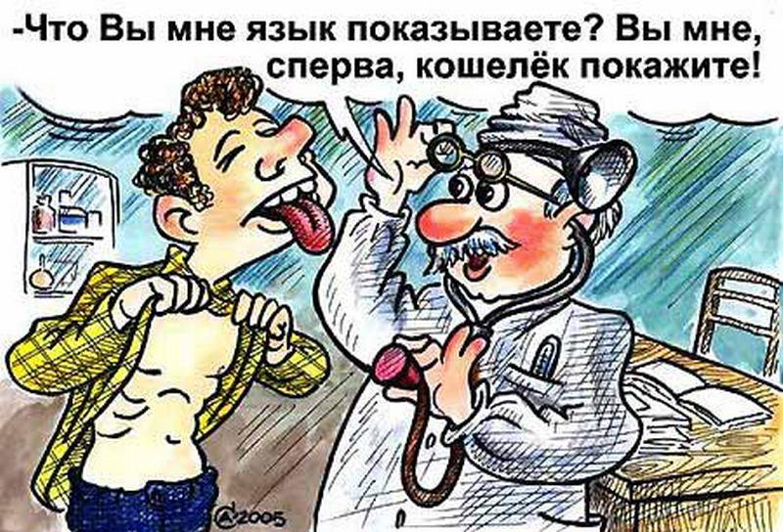 | медицина  (23%)
 | ГИБДД и полиция  (по 18%)
 | сфера ЖКХ  18%)
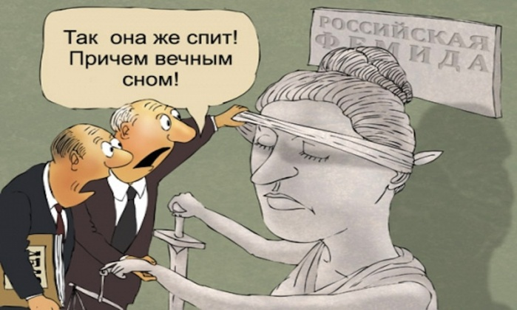 | судебная систем  и прокуратура (14%)
Ещё один вывод, который я сделала: коррупция превратилась в системное явление, которое пронизывает всё общество.
Коррупция – это системная деформация всех сторон жизни общества: политической, экономической, социальной, духовной.
Политическая коррупция представляет собой форму злоупотребления властью. Цель политической коррупции личное или групповое обогащение, получение, осуществление, расширение политической власти, смещение целей политики от общенациональных к интересам олигархических групп.
Экономической коррупцией считается деятельность должностных лиц государственного управления и бизнеса, приносящая финансовые потери и потери других ресурсов для государства, общества, экономики страны в целом, ведущая к росту цен, несправедливому распределению доходов. росту «теневой экономики»
Коррупция в социальной сфере - это когда в обществе мерой всего становятся деньги; несправедливо перераспределяются жизненные блага; когда граждане становятся беззащитны и перед лицом власти и перед преступностью.
Коррупция в духовной сфере - это формирование в сознании людей «двойного стандарта» морали и поведения.
Я ещё раз напомню, что словарь Ожегова, давая определение понятию «коррупция», характеризует ее как моральное разложение должностных лиц и политиков.
К сожалению, коррупционное сознание пронизало всё российское общество – от низов до властных структур. Аномалия, патология в морально-нравственной сфере сегодня в стране воспринимается как норма.
Во всех определениях коррупции доминирующим является юридический подход .
На сегодняшний день существует четкое определение понятия «коррупция», установленное законом. Определение понятия «коррупция» приведено в Федеральном законе от 25.12.2008 № 273-ФЗ «О противодействии коррупции».
Коррупцией считается – «злоупотребление служебным положением, дача взятки, получение взятки, злоупотребление полномочиями, коммерческий подкуп либо иное незаконное использование физическим лицом своего должностного положения вопреки законным интересам общества и государства в целях получения выгоды в виде денег, ценностей, иного имущества или услуг имущественного характера, иных имущественных прав для себя или для третьих лиц либо незаконное предоставление такой выгоды указанному лицу другими физическими лицами, а также совершение указанных деяний от имени или в интересах юридического лица».
Наиболее распространенными проявлениями коррупции являются следующие правонарушения: мошенничество, злоупотребление должностными полномочиями, превышение должностных полномочий, взяточничество, служебный подлог.
УГОЛОВНЫЙ КОДЕКС РОССИЙСКОЙ ФЕДЕРАЦИИ ПРЕДУСМАТРИВАЕТ СЛЕДУЮЩИЕ ВИДЫ КОРРУПЦИОННЫХ ПРАВОНАРУШЕНИЙ:
- злоупотребление должностными полномочиями - статья 285 Уголовного кодекса Российской Федерации (далее - УК РФ);
- незаконное участие в предпринимательской деятельности - статья 289 УК РФ (является типичным коррупционным преступлением должностных лиц. Состав данного преступления имеет место в том случае, если незаконное участие в предпринимательской деятельности было непосредственно связано с предоставлением этой организации льгот (например, налоговых, экспортных), преимуществ (например, в участии в аукционе) или иного покровительства);
- получение взятки - статья 290 УК РФ;
- дача взятки - статья 291 УК РФ;
- служебный подлог - статья 292 УК РФ; провокация взятки либо коммерческого подкупа - статья 304 УК РФ;
- подкуп свидетеля, потерпевшего, эксперта или переводчика - часть 1 статьи 309 УК РФ.
Юристами коррупция чаще всего трактуется как преступление.
Чем опасна коррупция ?
Её негативное влияние на государство, общество и каждого гражданина трудно переоценить. Коррупция подрывает моральные устои общества, препятствует экономическому росту и развитию государства, портит его имидж на международной арене, а также приводит к ряду следующих проблем:
- расширение теневой экономики;
- нарушение конкурентных механизмов рынка;
- неэффективное использование бюджетных средства;
- повышение цен за счет коррупционных «накладных расходов»;
- ухудшение инвестиционного климата (из-за недоверия к власти);
- расширение масштабов коррупции на фирмах и предприятиях;
- отвлечение колоссальных средств от целей общественного развития;
- увеличение имущественного неравенства, рост бедности населения;
- дискредитация права как основного инструмента регулирования жизни государства и общества;
- укрепление организованной преступности из-за коррупции в правоохранительных органах;
- увеличение социальной напряженности.;
- уменьшается доверие к власти, растет ее отчуждение от общества;
- падает престиж страны на международной арене;
- профанируется и снижается политическая конкуренция. Возникает разложение демократических институтов.
Опасность коррупции существенно усугубляется тем, что коррупционные преступления зачастую сопряжены с иными видами преступной деятельности, порождают организованную преступность, ставят под угрозу национальную безопасность страны.
В Концепции национальной безопасности Российской Федерации говорится о том, что коррупция, представляя собой угрозу национальной безопасности России, имеет еще и значительную потенциальную опасность, которая при определенных условиях в сочетании с иными негативными факторами может стать реальностью и способна нанести ущерб как общественным, так и государственным интересам.
Коррупция рассматривается как социальное зло, разлагающее общество и власть. Коррумпированное мировоззрение очень опасно для общества, т.к победа над коррупцией в нынешних российских реалиях невозможна без мощного воздействия морально-нравственного компонента.
Любые формы проявления коррупции должны ликвидироваться на самой ранней стадии развития.

Проблема коррупции в России и в мире приобретает все более угрожающий характер. Она получила широкое распространение во всех слоях общества и среди всех ветвей власти.
Коррупция становится проблемой № 1, а противостояние ей самой актуальной проблемой для государства и общества.
Каковы причины коррупции в современной России?

Я попыталась обобщить результаты своего небольшого исследования,
используя, в том числе, и те знания, которые получила на уроках истории и обществознания.

И вот, что у меня получилось.

Причины коррупции

  - Политическая и экономическая нестабильность.
  - Слабость государства, то есть безответственная и неэффективная власть.
  - Низкий уровень жизни населения.
  - Проблема нравственности в обществе и среди чиновников в частности.
  - Деньги стали главным мерилом успеха, обогащение.
  - Недостаточный контроль за действием чиновников.
  - Профессиональная некомпетентность бюрократии.
  - Несовершенство законодательства.
  - Несовершенство судебной системы.
  - Неадекватность наказания за факты коррупции.
  - Низкий уровень правосознания граждан, незнание законов.
  - Низкий уровень культуры.
  - Слабость демократических традиций.
  - Слабость гражданского общества, отрыв общества от власти.
  - Нежелание населения участвовать в борьбе с коррупцией.
  - Желание легкой наживы.
  - Коррупция как привычка.
  - Национальные традиции, менталитет.
Я уверена во многом, что происходит с обществом, виновата власть, которая бросила его в объятия коррупции: чрезвычайное расслоение российского общества, реальная нищета, настрой на «откат», «благодарность», манипуляции с зарплатами - это всё является проявлением коррумпированного сознания. Ущербный моральный климат является питательной средой для коррупции.
Можно ли противостоять коррупции?

Может быть, правы мои одноклассники, которые сделали вывод, что «коррупция была, есть и будет!»
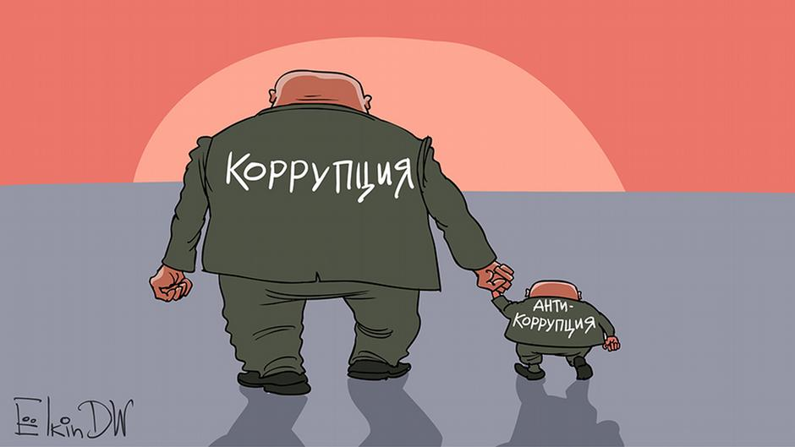
Наверное, сомневаться в том, что борьба с коррупцией может быть успешной, их убеждает вот эта карикатура «Коррупция и антикоррупция»
С понятием коррупция мы разобрались.
А что такое антикоррупция?
Антикоррупция - это комплекс мер, направленных на своевременное предупреждение, обнаружение, пресечение и расследование коррупционных правонарушений, а также на минимизацию и устранение последствий подобных преступлений.
Противостоять коррупции можно и нужно.
Противодействие коррупции - это деятельность органов власти всех уровней, институтов гражданского общества, организаций и физических лиц в пределах их полномочий.
Противодействие коррупции в РФ основывается на следующих основных принципах:
- признание, обеспечение и защита основных прав и свобод человека и гражданина;
- законность;
- публичность и открытость деятельности государственных органов и органов местного самоуправления;
- неотвратимость ответственности за совершение коррупционных правонарушений;
- сотрудничество государства с институтами гражданского общества, международными организациями и физическими лицами.
Чтобы борьба с коррупцией в России была успешной необходимо:
- постоянное совершенствование антикоррупционного законодательства;
- проведение единой государственной политики в области противодействия коррупции;
- ужесточение наказания, сделать так, чтобы чиновнику невыгодно было брать взятки, а предпринимателю - невыгодно их давать;
- усилить контроль за работой чиновников;
- обеспечение доступа граждан к информации о деятельности органов государственной власти;
- создание условий для эффективного контроля за распределением и расходованием бюджетных средств;
- укрепление судебной власти;
- совершенствование правоохранительной системы и полицейской деятельности;
- дать полную свободу СМИ, ведущим своё независимое расследование;
- создать обстановку нетерпимости в обществе к коррупции и уважение к закону;
- усилить правовое воспитание граждан.
Несмотря на сложную ситуацию в РФ с коррупцией, борьба против неё ведется.
В настоящее время в РФ создана убедительная нормативно-правовая база для борьбы с коррупцией.
29 июня Президент РФ Владимир Путин подписал очередной Указ «О Национальном плане противодействия коррупции на 2018–2020 годы».
Национальный план противодействия коррупции – это свод задач и целей в борьбе с главным преступным недугом сегодняшних чиновников – взяточничеством и другими проявлениями коррупции.
План содержит восемь разделов, соответствующих направлениям, по которым должна вестись работа по повышению эффективности противодействия коррупции.

Основные цели и задачи плана:

- организация и проведение государственными органами власти антикоррупционных мероприятий;

- формирование у госслужащих и других граждан негативного отношения к взяточничеству, массовое разъяснение им норм уголовного права, предусматривающих ответственность за получение и дачу взятки;

- организация своевременных и объективных проверок по каждому коррупционному факту;

- круглосуточное обеспечение телефона доверия как средства быстрого получения информации должностными лицами о преступных посягательствах коррупционной направленности;

- качественное исследование и анализ обращений граждан;

- проведение совещаний, семинаров и круглых столов на тему борьбы с коррупцией, обмен передовым опытом между территориальными органами государства;

- сбор и обобщение информации из СМИ и других официальных источников о фактах коррупции

В Национальном плане Президент ставит задачи: Правительству; Главе Администрации Президента; Генпрокуратуре страны; Генеральному Прокурору; иным государственным органам и должностным лицам.
По истечении периода, предусмотренного планом, т.е. в декабре 2019 года госорганы и должностные лица, указанные в тексте, обязаны отчитаться в проделанной работе и исполнении всех пунктов.

Документ носит ярко-выраженный программный характер и содержит массу конкретных предложений.

Предполагается, что реализация двухлетнего плана приведет:
- к совершенствованию системы запретов, ограничений и требований, установленных в целях противодействия коррупции;
- к обеспечению единообразного применения законодательства Российской Федерации о противодействии коррупции;
- к совершенствованию мер по противодействию коррупции в сфере закупок товаров, работ, услуг для обеспечения государственных или муниципальных нужд;
- к совершенствованию контроля за соответствием расходов лиц, замещающих государственные должности их доходом, и обеспечению полноты и прозрачности представляемых ими сведений о доходах, расходах, об имуществе и обязательствах имущественного характера;
- к популяризации в обществе антикоррупционных стандартов и развитие общественного правосознания;
- к совершенствованию мер по защите субъектов предпринимательской деятельности от злоупотреблений служебным положением со стороны должностных лиц;
- к систематизации и актуализации нормативно-правовой базы по вопросам противодействия коррупции, устранение пробелов и противоречий в правовом регулировании в этой области;
- к повышению эффективности международного сотрудничества в области противодействия коррупции и укреплению международного авторитета России.

В целях реализации Национального плана противодействия коррупции на 2018-2020 годы, утверждённого Указом Президента Российской Федерации от 29.06.2018, был принят Указ Губернатора Ульяновской области №97 от20.09.2018 «О мерах по повышению эффективности противодействия коррупции в Ульяновской области и реализации Национального плана противодействия коррупции на 2018-2020 годы»

Это вселяет надежду, что коррупция в нашем регионе будет искоренена.

Борьба с коррупцией дело каждого!

«Самый эффективный способ борьбы с коррупцией – развитие гражданского общества и свобода средств массовой информации… Борьба с коррупцией – это задача всего общества»

В.В. Путин

Я согласна со словами нашего президента. Коррупция – это то, что государству самому не искоренить. Нужна помощь общества. Только если общество в целом, и каждый отдельно взятый человек поменяет своё отношение к этому социальному злу, только тогда можно будет справиться с коррупцией.

И ещё одну очень важную мысль я хотела бы донести своей работой.
В Конституции Российской Федерации заявлено, что наша страна является правовым государством. Но может ли оно считаться таковым, если страна глубоко поражена коррупцией?
Если мы не победим коррупции - у нашей страны как правового демократического государства нет будущего.
9 декабря Международный день борьбы с коррупцией.
Обращаясь ко всем неравнодушным людям, я ещё раз хочу напомнить: «Только вместе мы можем остановить коррупцию»

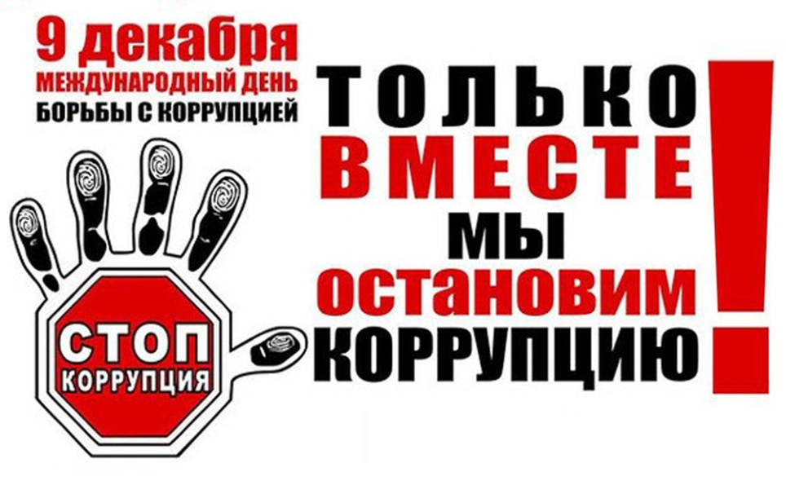

Список источников
- Указ Президента Российской Федерации №378 от 29 июня 2018 года «О Национальном плане противодействия коррупции на 2018-2020 годы».
- Указ Губернатора Ульяновской области №97 от20.09.2018 «О мерах по повышению эффективности противодействия коррупции в Ульяновской области и реализации Национального плана противодействия коррупции на 2018-2020 годы».
- Ожегов С.И. Толковый словарь русского языка. Издательство: АСТ, 2017.
- Борисов А.Б. Большой юридический словарь. – М.: Книжный мир, 2010.
- Новый экономический словарь. Издательство: Омега-Л., 2006.
- Бакеркина В.В. Краткий словарь политического языка. Издательство: АСТ, 2002.
- Конвенция Организации Объединенных Наций против коррупции –принята Генеральной Ассамблеей ООН 31 октября 2003 г., вступила в силу 14 декабря 2005 г.
- Конвенция об уголовной ответственности за коррупцию ETS № 173 (Страсбург, 27 января 1999 г.).
- «Уголовный кодекс Российской Федерации» от 13.06.1996 N 63-ФЗ (ред. от 30.12.2015) [Электронный ресурс]. URL: http://www.consultant.ru/document/cons_doc_LAW_10699/.

- Конституция Российской Федерации (принята всенародным голосованием 12 декабря 1993 года) // Изд. «Ось-89». М., 2000 г.
- Качкина Т.Б. Качкин А.В. Противодействие коррупции через образование: Методическое пособие /Качкина Т.Б., Качкин А.В. – Ульяновск, 2009.
- Качкина Т.Б.. Качкин А.В. Коррупция и основные элементы стратегии противодействия ей: Учебное пособие. - Ульяновск: ОАО «Областная типография «Печатный двор». 2010.
- Андрианов В.Д. Коррупция как глобальная проблема: история и современность. - М.: 2011.
- Бочаров В.М., Соколов А.Н. Борьба с коррупцией: многовекторность противодействия. - М.: 2009.
- Богданов И.Я., Калинин А.П. Коррупция в России: социально-экономические и правовые аспекты. - М., 2012.

